## 2.2. Kugeln

### 2.2.1. Kugelgleichungen

Wir wissen schon:

Die Oberfläche einer Kugel ist der geometrische Ort aller Punkte X in 3, die von einem festen Punkt M (Mittelpunkt) den gleichen Abstand haben. Dieser Abstand heißt der Radius r der Kugel.

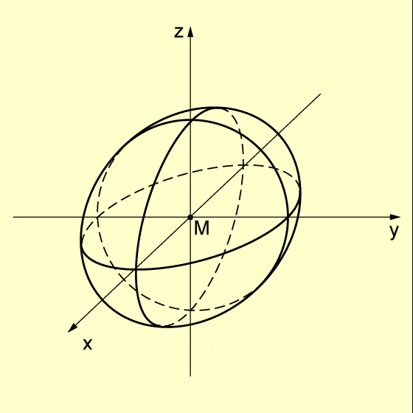

Befindet sich der Kugelmittelpunkt im Koordinatenursprung, so lässt sich analog zum Kreis die Kugel mit der Gleichung angeben

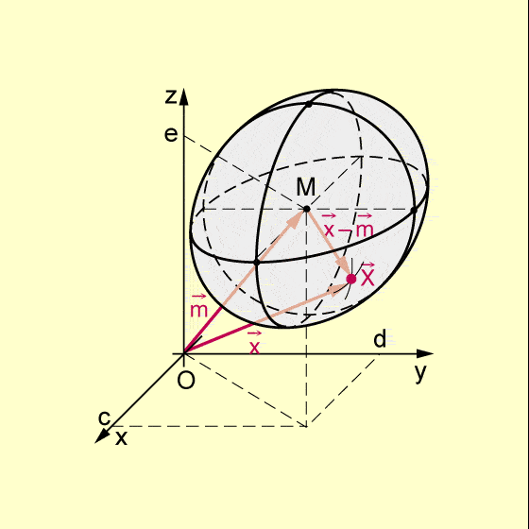

Liegt M nicht im Ursprung des Koordinatensystems, so gilt:

.

SATZ: Eine Kugel hat den Mittelpunkt M (c; d; e) und den Radius r. Für jeden Punkt P (x; y; z) der Kugeloberfläche gilt dann:   
 (Vektorgleichung)   
 (Koordinatengleichung)

Beispiel: Eine Kugel um M (2|1|4) hat den Radius 5.

K:  oder 